# Novo titulo do Projeto: Site para interação de alunos e colaboradores, ensino voltado para o ensino de pessoas com déficit de atenção

### Elissandra Barbosa de AguiarTSI18

1. **Breve descrição da página e o assunto abordado.**
   1. A página tem o intuito de receber conteúdos de colaboradores, para que os alunos que possuem déficit de atenção possam ter uma plataforma onde aprender com mais facilidade.
   2. O assunto abordado é Ensino de Lógica de Programação para indivíduos que possuem déficit de atenção.
2. **Explicação do layout da página (Printscreen da tela apontando e explicando cada item.**
   1. A explicação esta na própria página.
   2. Cada clique no índice está explicado na página.
3. **Logo da página, explicado.**

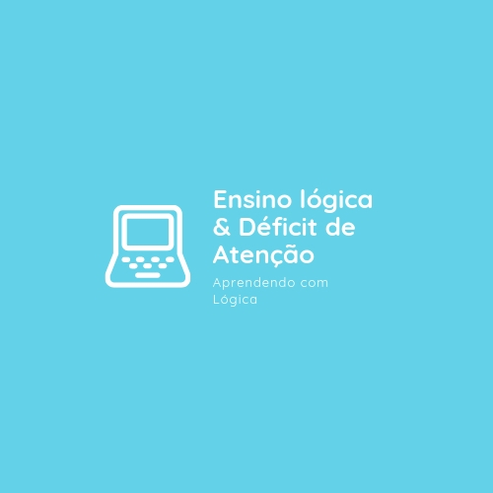

A logo foi criada em uma plataforma gratuita online. A cor foi escolhida por ser uma cor de calma e agradável aos olhos, o computador na logo, pois é voltada para ensino de lógica de programação.

1. **Endereço do projeto no github.**

<https://github.com/ElissandraBarbosaAguiar/Projeto-Integrador-Webd./tree/master/site.Elissandra.Projeto>